**Homilie – Derde zondag door het jaar – jaar A 26.01.2014**

## Jesaja 8, 23b – 9, 3 / Matteüs 4, 12-23

***Damiaanactie***

Dit stukje evangelie is het relaas van het prille, maar tegelijk definitieve begin van de beweging rond Jezus, zeg maar: de kerk. Op het moment dat Johannes de Doper wordt opgepakt en gevangen gezet, komt Jezus in de schijnwerpers te staan. Overal verkondigt Hij dat het Rijk Gods nabij is en Hij nodigt de mensen dringend uit tot bekering.

Matteüs vertelt dit nogal kort en zakelijk. We hebben dus eigenlijk geen idee of zijn aanpak ook al onmiddellijk succes heeft gehad. Ik kan me goed voorstellen dat de meeste mensen wel wat argwanend stonden ten opzichte van Jezus. Er waren al zoveel profeten geweest. Was Jezus ook zo iemand, of was er met Hem toch wat meer aan de hand?

Het blijkt toch dat Hij een zekere uitstraling moet gehad hebben. Hij kan alleszins een aantal mensen overtuigen om Hem te volgen. Want op het moment dat Hij langs het meer van Gennesaret loopt en er Simon en Andreas uitnodigt om achter Hem aan te gaan, laten die terstond alles achter. En een beetje later nog twee andere broers: Johannes en Jacobus. Ook die laten alles achter om Jezus te volgen.

Op het eerste zicht lijkt dat nogal vreemd: alles achter laten omwille van de vraag van iemand die je van haar noch pluim kent. En toch doen die broers dat. Blijkbaar straalde Jezus zo’n enorm vertrouwen uit dat ze er geen moment aan twijfelen om Hem te volgen. Ze weten helemaal nog niet wat hen te wachten staat, maar dat doet er blijkbaar niet toe.

Probeer je nu eens in te leven in Simon en Andreas, in Johannes en Jacobus, en stel je voor dat Jezus opeens ook naar jou toekomt en dat Hij je vraagt Hem te volgen en zijn vriend te worden. Wat zou je dan doen? Ik kan daar natuurlijk niet in jouw plaats op antwoorden, maar als ik naar mezelf kijk, dan zie ik dat ik Jezus wel wil volgen – ik ben tenslotte priester geworden – maar dat ik toch wel moeite heb om dat zo radicaal te doen. Ik heb wel heel veel bewondering voor mensen die dat wél kunnen, die alles kunnen achterlaten, maar ik ben toch iets te sterk gehecht aan dingen en mensen om alles en iedereen zomaar achter te laten.

En toch voel ik tegelijkertijd dat ik die oproep niet zomaar naast me kan neerleggen. Dat voorbeeld van Simon en Andreas, van Jacobus en mijn patroon Johannes, die zich helemaal geven aan Jezus, blijft voor mij toch een grote uitdaging. En ik hoop ergens dat ik toch nog enkele stappen kan zetten.

En wat doet Jezus met deze mensen? Hij zegt tegen die broers dat Hij van hen ‘vissers van mensen’ wil maken. Dat lijkt nogal een vreemde uitdrukking, klinkt zelfs wat negatief: zoiets als mensen vangen, ze beet hebben. Maar Jezus wil hier gewoon aansluiten bij hun dagdagelijkse leven. Als die broers herders waren geweest, zou Hij hen waarschijnlijk gevraagd hebben om ‘herders van mensen’ te worden.

Maar wat bedoélt Jezus eigenlijk met dat ‘vissers van mensen’? Ik denk dat het een uitnodiging is om in alles wat we doen onze ogen gericht te houden op het hart van mensen. Jezus vraagt geen onmogelijke dingen van ons. Hij wéét wel dat we niet alles kunnen. Maar Hij verwacht wél dat we altijd bezorgd zouden zijn om elkaars geluk. Het doet er niet toe welk beroep je hebt, op welke sport van de maatschappelijke ladder je staat. Jezus vraagt aan iedereen – en dus ook aan u en aan mij – om met heel ons hart zorg te dragen voor de anderen. En misschien voelen we ons daar iets te klein voor als mens. Denken we er dan aan dat Jezus begonnen is met heel eenvoudige mensen, vissers om den brode.

Wat mij ook nog opgevallen is in het begin van dit evangelie is dat Jezus zijn optreden niet begint in het centrum van zijn wereld, maar in de periferie. Niet in Jeruzalem, de hoofdstad, maar in het half heidense Galilea. En daar ook niet in de steden, maar gewoon in de dorpen rondom het meer. En ook niet in de vooraanstaande kringen, maar onder het gewone volk. Het zijn vooral de kleinen, de eenvoudigen, waar Jezus zich thuis voelt en die Hij roept om mee Rijk Gods te maken, om mensen op te vissen en zorg voor hen te dragen.

Pater Damiaan De Veuster, aan wie we bijzonder denken in dit weekend van de Damiaanactie, heeft zo ten volle beantwoord aan die roepstem van Jezus om voor mensen te zorgen. Hij is een heilig mens geworden omdat hij onvoorwaardelijk koos voor het broze, kwetsbare leven van zijn medemensen. En dit vanuit zijn geroepen zijn, zijn leerling zijn van Jezus.

Mogen ook wij ons door Jezus geroepen weten om vissers van mensen te zijn, niet om hen te strikken en mensen te vangen, maar om hen te laten voelen dat ons hart naar hen uitgaat. Zoals we vandaag bijzonder uitgenodigd worden licht te betekenen in het donker bestaan van tbc- en lepralijders. Ja, wij mogen mee mensen genezen en nabij zijn. Mag het de roeping zijn van ieder die hier aanwezig is.

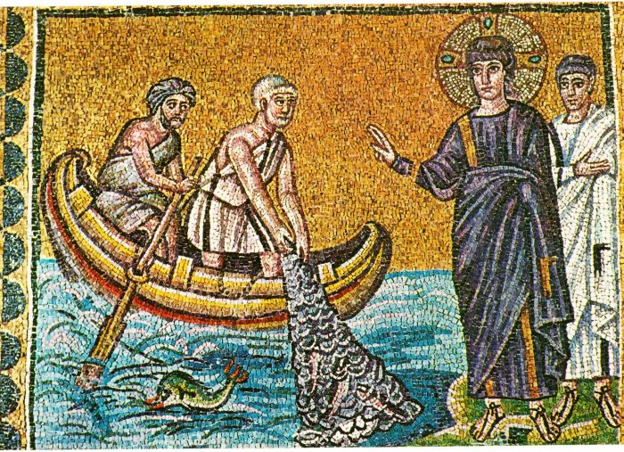

*Vissers van mensen, mozaïek 6de eeuw, San Appolinare Nuovo, Ravenna, Italië*

*Jan Verheyen – Lier.*

*3de zondag door het jaar A – 26.1.2013*

*(Inspiratie: bewerking van preek van 23.1.2005)*